Prijedlog tematske pripreme
Predmet: | Priroda | Razred: | 5. | Mjesto i datum:
Učitelj/učiteljica: |  |  |  |  | Škola:
Tema: |  | Ništa bez energije |  |  |  | Redni br. sata: |  | 11. i 12.
Tematska jedinica: |  | Organizmi su prilagođeni različitim životnim uvjetima |  |  |  | Broj sati izvedbe: |  | 2
Odgojno-obrazovni ishodi i razrada ishoda
OŠ PRI B.5.2. Učenik objašnjava međuodnose životnih uvjeta i živih bića
- objašnjava prilagodbe živih bića u različitim uvjetima u prirodi na temelju promatranja, istraživanja u neposrednome okolišu i praktičnih radova
- ističe promjenjivost kao obilježje živih bića
- objašnjava kako organizmi bolje prilagođeni određenim uvjetima opstaju
OŠ PRI C.5.1. Učenik razlikuje najvažnije izvore i oblike energije i raspravlja o njihovu utjecaju na život na Zemlji
- razlikuje oblike energije
OŠ PRI D.5.1. Učenik tumači uočene pojave, procese i međuodnose na temelju opažanja prirode i jednostavnih istraživanja
- odgovorno i prema uputama koristi se različitim laboratorijskim posuđem, priborom, uređajima i kemikalijama uz primjenu mjera opreza i zaštite
- bilježi i prikazuje rezultate mjerenja i opažanja te iz njih izvodi zaključke
- uočava uzročno-posljedične veze
- raspravlja o svojim rezultatima i uspoređuje ih s rezultatima drugih učenika
- prepoznaje važne podatke iz ponuđenih izvora
Povezanost s očekivanjima međupredmetnih tema i s drugim predmetima
Održivi razvoj: odr A.2.2. Uočava da u prirodi postoji međudjelovanje i međuovisnost.
Građanski odgoj i obrazovanje: goo – domene A, B, C
Informacijsko-komunikacijska tehnologija: ikt – sve domene
Osobni i socijalni razvoj: osr A.2.4. Učenik razvija radne navike. B.2.3. Učenik razvija strategije rješavanja sukoba, C.2.3. Pridonosi razredu i školi
Učiti kako učiti: uku – sve domene
Hrvatski jezik – domene: Komunikacija i jezik; Kultura i mediji – veza s ishodom Prirode D.5.1. i D.5.2. (svi zadatci u kojima se vježba kultura usmenog i pisanog izražavanja)
Matematika – Ishod D.5.2. – domene A, B, C. Veza s ishodom Prirode D.5.1.
Geografija – Ishod B. 5. 4 Učenik objašnjava mehanizme nastanka i oblikovanja reljefa na Zemlji.
Ključni pojmovi: |  | oblici energije, životni uvjeti: zrak, voda, toplina, svjetlost, tlo, prilagodba, promjenljivost
Potrebno pripremiti: |  | udžbenik, radnu bilježnicu i bilježnicu, računalo ili tablet, ploču, mlade biljke lončanice, proklijale sjemenke, sjemenke graha ili sl., ribu u akvariju/staklenki, žabu u terariju, sliku kućnog ljubimca (ili slike svih navedenih živih bića), radni listić, pribor prema zadatku u DDS, Istraži.  Setove sličica različitih živih bića u kuvertama za svaku grupu, samoljepljive papiriće, plakat, izlazne karte s navedenim pitanjima.
Prijedlog tijeka nastave
Sadržajne cjeline tematske jedinice
- O energiji već nešto znam
- Životni uvjeti
- Prilagodbe živih bića uvjetima staništa
- Promjenljivost živih bića
11. sat
Ishodi na razini aktivnosti |  | Aktivnosti učenika, oblici rada i tehnike aktivnog učenja |  |  |  |  | Prijedlozi tehnika vrednovanja ZA učenje, KAO učenje i NAUČENOGA
Učenik/učenica:  - razlikuje oblike energije (svjetlosna, toplinska, kemijska, električna, geotermalna, mehanička)  - navodi životne uvjete različitih staništa  - primjenjuje znanja o životnim uvjetima na novim primjerima  - pretpostavlja rezultat istraživanja i zapisuje pretpostavku  - obrazlaže nacrt pokusa rasta i razvoja biljaka u različitim uvjetima  - opaža i mjeri rast biljaka, vodi bilješke i prikazuje rezultate |  | - razgovaraju o tome gdje se u svakodnevnom životu susrećemo s energijom (F)  - ispis različitih oblika energije na ploču, na temelju onoga što učenici navode iz svojeg iskustva (F)  - analiza fotografija i teksta s uvodne duplerice teme Ništa bez energije (udžbenik, str. 20. i 21.)  Može se izvesti samo kao razgovor (F) ili se nakon razgovora organizira grupni rad, uz korištenje nastavnog listića – Nastavni listić 1.  - zamišljanje i dosjećanje: Što je sve živim bićima potrebno za život? (GR)  - sudjeluju u oluji ideja i odgovaraju na pitanja – Nastavni listić 2.  - rješavaju zadatke u RB, str. 20.  - razgovaraju o tome koji su od životnih uvjeta usko povezani s energijom  - istraživanje Što je sve potrebno biljkama za rast i razvoj? – projekt razrednog odjela (DDS, Istraži):  postavljanje pokusa, podjela zaduženja za praćenje i prikupljanje podataka, dogovor o načinu izrade izvješća (F)  Učenicima treba unaprijed predstaviti način vrednovanja izvješća. |  |  |  |  | - analiza i dopunjavanje učeničkih odgovora  - razgovor uz primjere staništa i organizama (DDS, Vizualno+)  - provjera rješenja zadataka  - rubrika za procjenu izvješća o istraživanju (Prilog 9. – primjer rubrike)  Rubrike se koriste u vrednovanju ZA i KAO učenje te za vrednovanje NAUČENOG
12. sat
Ishodi na razini aktivnosti |  | Aktivnosti učenika, oblici rada i tehnike aktivnog učenja |  |  |  |  | Prijedlozi tehnika vrednovanja ZA učenje, KAO učenje i NAUČENOGA
Učenik/učenica:  - povezuje prilagodbe organizama s načinom njihova života  - uspoređuje slične prilagodbe različitih organizama istom tipu staništa  - opisuje primjere promjena životnih uvjeta tijekom Zemljine prošlosti  - objašnjava da osobina promjenljivosti omogućuje živim bićima prilagođavanje i opstanak u novim uvjetima  - objašnjava na primjeru zašto je boja krzna važna za opstanak |  | - učenici opisuju prilagodbe određenih organizama staništu (GR) – svaka grupa dobije kuvertu s 5 – 6 sličica živih bića (npr. sjeverni medvjed ili tuljan, mahovina u vlažnoj šumi, gljiva, ukrasna biljka lončanica ili neko povrće iz vrta, roda ili druga ptica močvarica, jastreb ili druga ptica grabljivica, jež u lišću ili poljski miš, dupin ili neka riba u vodi…). Uz svaku sličicu na samoljepljivi papirić učenici napišu kako je organizam prilagođen uvjetima svojeg staništa.  - izrađuju zajednički plakat (F) – predstavnici grupa svrstavaju organizme sličnih prilagodbi u skupine, pridruže im staništa te na plakat ispišu grupe organizama i opis prilagodbi  Umjesto plakata može se koristiti digitalni alat Lino ploče: http://en.linoit.com/  - vođeno čitanje teksta udžbenika Živi svijet stalno se mijenja i prilagođava (str. 24.) (F) – Nastavni listić 4.  Nakon svakog ulomka učiteljica/  učitelj provjerava razumijevanje postavljanjem pitanja o najvažnijim konceptima, nakon čega učenici popunjavaju listiće.  - razgovor i sistematiziranje naučenog (IN, GR, F) – popunjavaju Nastavni listić 5.  Učenici individualno razmisle o odgovorima (5 min), razmijene mišljenja u grupi, nakon čega slijedi frontalna, završna rasprava i zapis na ploči.  - završna refleksija pomoću izlazne kartice Nastavni listić 6. |  |  |  |  | - praćenje rada u grupi  - refleksija: rubrika za procjenu rada u grupi – Nastavni listić 3.  - praćenje izrade i sadržaja plakata (razgovor, objašnjenja, upozorenja, potpitanja)  - praćenje i komentiranje učeničkih odgovora na pitanja i zapisa na nastavne listiće  - čitanje učeničkih odgovora na pitanja (potpitanja, dopuna, ispravke po potrebi)  - vrednovanje za učenje i vrednovanje kao učenje: Izlazna kartica s 4 pitanja
Domaća zadaća: |  | Potražiti u dostupnim izvorima informacija zanimljivosti o vulkanima.  Odgovoriti na pitanja u RB, str. 21.
Prijedlozi za provjeru ostvarenosti ishoda (s razinama znanja)
- Koja su tri životna uvjeta potrebna svim živim bićima? (R1)
- Navedi bez kojih životnih uvjeta čovjek ne može preživjeti duže od nekoliko minuta. (R2)
- U bakinom vrtu odlično uspijevaju različite biljke, a oko vrta je livada na kojoj su biljke zakržljale, a na nekim se mjestima čak vidi golo tlo. Koji se životni uvjeti različiti u bakinom vrtu i na livadi? (R3)
- Ako želimo pratiti rast i razvoj proklijale biljke graha u različitim uvjetima, moramo uzeti jednake biljke. Objasni! (R3)
- Objasni zašto je tijekom istraživanja potrebno uredno mjeriti i voditi bilješke! (R3)
- Ako u pokusu staviš dvije jednake biljke u iste uvjete, ali ih NE zalijevaš istom količinom vode, što tim pokusom ispituješ? (R3).
- Kako zovemo sposobnost ribe da se brzo kreće u vodi, a ptice da leti zrakom? (R2)
- Pretpostavi kakvom je staništu prilagođena ptica s jako dugim nogama. (R2)
- Kad životinja ima velike i oštre očnjake, kakvom je načinu života i prehrane prilagođena? (R2)
- Što je zajedničko leptiru, šišmišu i vrapcu? (R2)
- Što se događa sa živim bićima, stanovnicima šume prilikom šumskog požara? (R1)
- Kako na živi svijet djeluje erupcija vulkana? (R2)
- Kakve su prirodne pojave mogle izazvati velike promjene životnih uvjeta u prošlosti Zemlje? (R1)
- Koje svojstvo omogućuje galebovima da prestanu loviti ribu i prijeđu na prehranu otpacima, kojih u izobilju ima na smetlištima blizu naselja? (R2)
- Objasni na primjeru zašto je boja krzna važna za opstanak nekih sisavaca. (R2)
Prijedlog rada za učenike s posebnim potrebama
Učenici s teškoćama: |  | - učenici sudjeluju u radu grupe  - tijekom aktivnosti mogu opisivati životne uvjete na staništima prikazanima u udžbeniku (str. 22. i 23.)  - rješavaju Nastavni listić 7.
Daroviti učenici: |  | Istraživanje e-izvora informacija i analiza slučaja: Preživljavanje grupe učenika zatočenih u špilji na Tajlandu – Nastavni listić 8.  Napraviti istraživanje Ovisi li način života ptice o obliku nogu? (DDS, Istraži)  Dodatna pitanja:  - Kakva je veza pretpostavke i rezultata pokusa ili istraživanja?  - Mnoge morske ptice i ribe stradavaju jer pojedu odbačene plastične čepove koji plutaju na površini mora. Kako bismo to njihovo ponašanje mogli objasniti koristeći pojam prilagodbe?
Mogući plan učeničkog zapisa
Organizmi su prilagođeni različitim životnim uvjetima (1)

Oblici energije: svjetlosna, toplinska, električna…
Životni uvjeti: voda, zrak, tlo, toplina, svjetlost – toplinska i svjetlosna energija omogućuju život
Postavili smo pokus
Istraživačko pitanje: Jesu li za rast i razvoj biljaka potrebni jednaki uvjeti kao za klijanje sjemenki?
Pretpostavka: Predviđamo što će biti rezultat pokusa ili istraživanja

Organizmi su prilagođeni različitim životnim uvjetima (2)

- promjenljivost – živa se bića mijenjaju
- stanište – prostor na kojem žive određene vrste organizama
- prilagodba – svojstva koja omogućuju bolje preživljavanje u životnim uvjetima staništa
Popis priloga: |  | Nastavni listić 1. Analiza priloga s uvodne stranice poglavlja Ništa bez energije  Nastavni listić 2. Dosjećanje – što već znamo o životnim uvjetima?  Nastavni listić 3. Refleksija o radu u grupi  Nastavni listić 4. Živi svijet stalno se mijenja i prilagođava  Nastavni listić 5. Pitanja za razmišljanje i raspravu  Nastavni listić 6. Izlazna kartica  Nastavni listić 7. Prijedlog zadataka za učenike s teškoćama  Nastavni listić 8. Prijedlog za darovite učenike  Prilog 9. Primjeri liste za provjeru (vrednovanje) i rubrike za vrednovanje učeničkog istraživanja

Nastavni listić 1.

Analiza fotografija i teksta s uvodnih stranica teme Ništa bez energije

Na temelju fotografija i tekstova s uvodnih stranica poglavlja Ništa bez energije (udžbenik, str. 20. i 21.) u grupi raspravite opisane pojave i odgovorite na pitanja.
1. Gejziri
- Odakle potječe ta energija?
_________________________________________________________________________
- Znate li mjesta u Hrvatskoj gdje se ona koristi? Ako da, koja su to?
______________________________________________________________________________________________________________________________________________________
- Što mislite da je zajedničko gejzirima i vulkanima?
______________________________________________________________________________________________________________________________________________________

2. Svjetlosno onečišćenje
- Kakva je veza između svjetlosnog onečišćenja i električne energije?
______________________________________________________________________________________________________________________________________________________
- Zašto je velika rasvijetljenost nazvana onečišćenjem? Kome ona smeta?
______________________________________________________________________________________________________________________________________________________

3. Elektricitet oko nas
- Za što neke ribe koriste elektricitet koji same proizvode?
______________________________________________________________________________________________________________________________________________________
- Što mislite, bi li čovjek u polju, daleko od naselja i dalekovoda, mogao stradati od elektriciteta? Objasnite.
______________________________________________________________________________________________________________________________________________________
- Koje su moguće opasanosti pri rukovanju električnim instalacijama u kućanstvu?
______________________________________________________________________________________________________________________________________________________

Nastavni listić 2.

Dosjećanje – što već znamo o životnim uvjetima?

Promotrite predstavnika jednog živog bića u stvarnosti ili na slici.

Zadatak za raspravu u grupi: Zamislite da brinete o tom živom biću, da ga njegujete kako bi uspješno raslo i razvijalo se. Gdje biste ga držali, a da mu bude dobro? Kako bi s njim postupali?

Nakon rasprave odgovorite na pitanja.
- Koja obilježja živih bića možete prepoznati na vašem predstavniku (ako ste dobili sliku, zamislite to biće u stvarnosti)?
__________________________________________________________________________________
__________________________________________________________________________________
- Što sve morate osigurati da bi vaše živo biće preživjelo, raslo i razvijalo se?
__________________________________________________________________________________
__________________________________________________________________________________

Nakon što ste čuli izvješća ostalih grupa, odgovorite na pitanje.
- Što je u svim primjerima živih bića zajedničko, a što je zajedničko samo nekima?
__________________________________________________________________________________
__________________________________________________________________________________

- U nizu navedenih životnih uvjeta podcrtajte one koji su zajednički svim živim bićima.
ZRAK VODA SVJETLOST TOPLINA TLO

Nastavni listić 3.

Uz svaki element (prvi stupac okomito), dodaj svoju procjenu uspješnosti stavljajući znak − ili u odgovarajući stupac.
ELEMENTI | DA | DJELOMIČNO | TREBA POPRAVITI
Jesmo li uspješno izvršili zadatak?
Je li se svaki član grupe trudio pridonijeti izvršenju zadatka?
Jesu li svi članovi grupe uvažavali sva iznesena mišljenja?
Jesi li zadovoljan/zadovoljna osobnim doprinosom izvršenju zadatka?

---------------------------------------------------------------------------------------------

Nastavni listić 3.

Uz svaki element (prvi stupac okomito), dodaj svoju procjenu uspješnosti stavljajući znak − ili u odgovarajući stupac.
ELEMENTI | DA | DJELOMIČNO | TREBA POPRAVITI
Jesmo li uspješno izvršili zadatak?
Je li se svaki član grupe trudio pridonijeti izvršenju zadatka?
Jesu li svi članovi grupe uvažavali sva iznesena mišljenja?
Jesi li zadovoljan/zadovoljna osobnim doprinosom izvršenju zadatka?

Nastavni listić 4.

Živi svijet se stalno mijenja i prilagođava

Nakon čitanja teksta u udžbeniku Živi svijet se stalno mijenja i prilagođava (str. 24.) i razgovora s učiteljicom učiteljem, odgovori na pitanja.
- Zašto su se uvjeti na Zemlji mijenjali tijekom prošlosti?
____________________________________________________________________________________________________________________________________________________________________
- Kakva su bila prva živa bića na Zemlji i gdje su živjela?
____________________________________________________________________________________________________________________________________________________________________
- Što se događalo sa živim bićima kad bi se uvjeti na Zemlji promijenili?
____________________________________________________________________________________________________________________________________________________________________
- Koje svojstvo živih bića omogućava prilagodbe?
____________________________________________________________________________________________________________________________________________________________________
- Ako par zečeva ima potomke različitih boja, koji će uspješnije preživjeti u okolišu pokrivenom snijegom?
____________________________________________________________________________________________________________________________________________________________________
- Zašto se nakon nekog vremena u takvom okolišu dogodi da većina zečeva ima bijelo krzno?
____________________________________________________________________________________________________________________________________________________________________
- Koliko brzo se događaju prilagodbe koje postaju obilježja cijele vrste organizama?
____________________________________________________________________________________________________________________________________________________________________

Nastavni listić 5.

Pitanja za razmišljanje i raspravu

Pročitaj navedena pitanja i u sljedećih 5 minuta, razmisli samostalno o njima.
Podijeli razmišljanja unutar svoje grupe pa zajednički donesite zaključke (10 min).
Zaključke izložite i usporedite s drugim grupama. Raspravite o mogućim razlikama u mišljenjima grupa.
Pitanja
- Kako znanstvenici znaju da su se živa bića mijenjala tijekom Zemljine prošlosti?
______________________________________________________________________________
______________________________________________________________________________

- Može li se prema primjeru zečeva objasniti sljedeće:
zašto ptice močvarice imaju duge noge? _____________________________________________
______________________________________________________________________________,
zašto sokol ima oštar vid? _______________________________________________________
____________________________________________________________________________,
zašto vuk ima izvanredan njuh? ___________________________________________________
______________________________________________________________________________,
zašto neke biljke imaju cvjetove žarke boje i opojnog mirisa? _____________________________
___________________________________________________________________________.

- Zašto je i kako došlo do tih prilagodbi?
________________________________________________________________________________
________________________________________________________________________________
________________________________________________________________________________
________________________________________________________________________________

Nastavni listić 6.

IZLAZNA KARTICA

Ime i prezime: _____________________________________________ Razredni odjel: __________

- Objasni zašto je ljetno krzno srne smeđe, a zimsko krzno sivo.
__________________________________________________________________________________
__________________________________________________________________________________

- Objasni zašto je za morskoga psa dobra prilagodba njegov oblik tijela, svijetao trbuh i tamna boja leđa.
__________________________________________________________________________________
__________________________________________________________________________________

- Ocijeni svoje razumijevanje pojma prilagodba tako da zaokružiš jedan od 3 odgovora.
- Potpuno mi je jasno što je prilagodba.
- Uglavnom mi je jasno, ali ima primjera koji me zbunjuju.
- Ne razumijem što je prilagodba.

- Ocijeni svoje razumijevanje pojma promjenljivost živih bića tako da zaokružiš jedan od 3 odgovora.
- Potpuno mi je jasno što je promjenljivost.
- Uglavnom mi je jasno, ali ima primjera koji me zbunjuju.
- Ne razumijem što je promjenljivost.

Nastavni listić 7.

- Ispod slika napiši koja staništa predstavljaju.
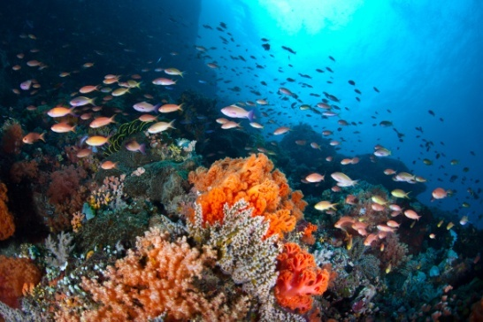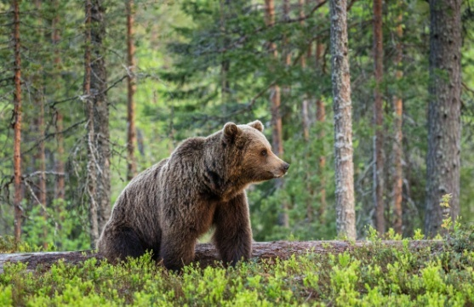
_________________________ _________________________
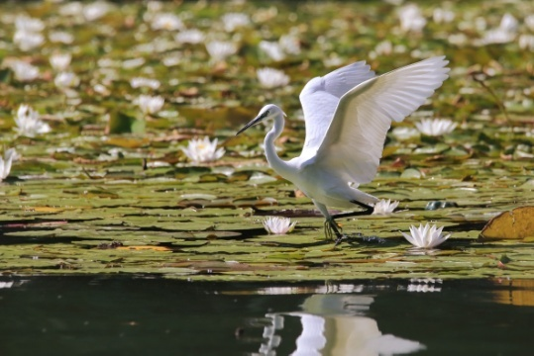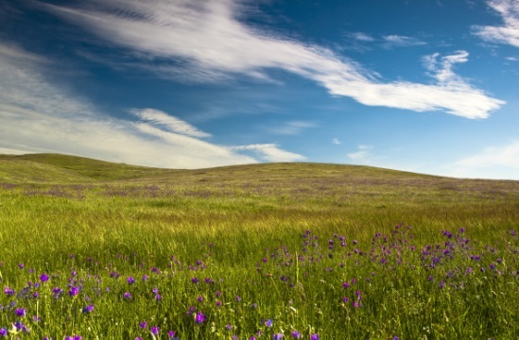
_________________________ _________________________

- Promotri slike i zaokruži životni uvjet koji je RAZLIČIT za tratinčice i ciklame.
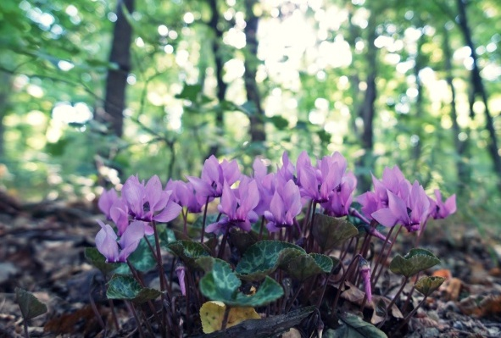

KOLIČINA SVJETLOSTI TLO TOPLINA ZRAK

- Promotri slike i zaokruži životni uvjet koji je JEDNAK za sovu i čovječju ribicu.
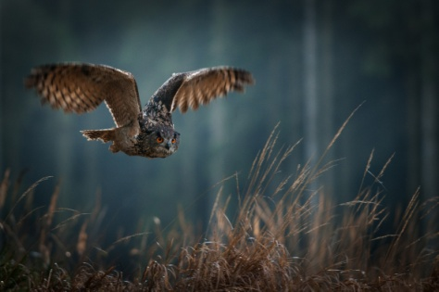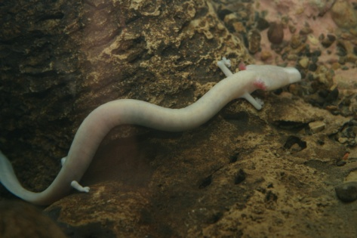

ŽIVI U MRAKU TLO VODA ZRAK

- Uz svaki organizam prepiši životne uvjete koji su mu potrebni.
MORE, TLO, MRAK, SVJETLOST, VLAGA
- dupin: __________________________________________________________
- rajčica: _________________________________________________________
- šišmiš: _________________________________________________________

- Dopuni rečenice sljedećim riječima.
SNIJEG BIJELO SMEĐE LIŠĆE

Polarna lisica ima ______________ krzno, a šumska ima ______________ krzno.
Polarna se lisica teško primjećuje jer je oko nje ______________.
Šumska se lisica teško primjećuje jer je oko nje otpalo, suho ______________.

Nastavni listić 8.

Životni uvjeti i preživljavanje

Preživljavanje grupe učenika zatočenih u špilji na Tajlandu
Na poveznici http://bit.ly/2Nl8LXj pročitajte priču o dječacima iz Tajlandske nogometne momčadi (11 – 16 godina starosti), koji su sa svojim trenerom tijekom 9 dana ostali zarobljeni duboko u špilji. Zbog obilne kiše, voda se u špilji naglo podigla i onemogućila povratak putem kojim su došli, a izbjegli su vodenu bujicu time što su se stisnuli na uzdignutoj stijeni (polici). U špilju su otišli nakon treninga pa su bili u sportskim dresovima, nisu imali nikakvu opremu za duži boravak u špilji, niti su imali hrane. Posve iznemogli, ali živi, svi su dječaci dočekali spasioce.
Zadatak za razmišljanje
Koristeći znanja o životnim uvjetima objasni kako je moguće da su dječaci duboko u špilji preživjeli 9 dana.
- Analiziraj s kakvim su se problemima suočili, što su činili, kako su se ponašali, koje su osnovne životne potrebe mogli zadovoljiti, a koje nisu.
- Istraži kakve su temperature ljeti na Tajlandu.
- Što bi se dogodili da su dječaci bili zarobljeni u špilji na Velebitu tijekom listopada ili studenog?
Analizu slučaja i svoje zaključke prezentiraj razrednom odjelu.

Živi svijet se stalno mijenja i prilagođava – pretraživanja različitih izvora informacija
Pronađi u dostupnim izvorima znanja kakvi su bili organizmi iz skupine dinosaura koji su nastanjivali Zemlju, prije mnogo milijuna godina.
________________________________________________________________________________
________________________________________________________________________________
________________________________________________________________________________
Kakvim su životnim uvjetima pojedini oblici dinosaura bili prilagođeni?
________________________________________________________________________________
________________________________________________________________________________
O postojanju dinosaura svjedoče fosili. Potraži informacije o načinima nastanka fosila.
________________________________________________________________________________
________________________________________________________________________________
Pripremi izvješće koje ćeš pokazati učiteljici/učitelju te predstaviti ostalim učenicima u razrednom odjelu.

Prilog 9.

A) Lista za vrednovanje učeničkog istraživanja

Element procjene | Ostvareno | Djelomično  +/− | Treba popraviti
Učenikova/učeničina pitanja vezana su uz predmet promatranja / problema
Učenik/učenica predviđa mogući odgovor / moguće rješenje problema
Učenik/učenica izvodi istraživanje / praktični rad korektno i prema uputama
Podatci prikupljeni istraživanjem su točni, kompletni
Učenik/učenica analizira rezultate istraživanja koristeći podatke
Zaključak se jasno oblikuje i logično povezuje s istraživačkim pitanjem i pretpostavkom
Jasno komunicira objašnjenja istraživanja (način rada, rezultate i zaključke)
Prema uputama izrađuje izvješće o istraživanju (usmeno, pisano, PP prezentacija).

B) Tablica: Primjer rubrike za vrednovanje učeničkog istraživanja
Sastavnice | Opisne ocjene
Sastavnice | U RAZVOJU | ZADOVOLJAVAJUĆE | UZORNO
Oblikovanje pitanja i pretpostavki | Nije u stanju oblikovati pitanje u vezi zadanog problema, ni pretpostavku. | Oblikuje pitanja u vezi zadanog problema, ali treba pomoć kod oblikovanja pretpostavke. | Vješto oblikuje pitanja u vezi zadanog problema, a za prepoznavanje istraživačkog pitanja i pretpostavke treba tek malu ili nikakvu pomoć.
Provedba istraživanja | Traži značajniju pomoć za provedbu jednostavnog istraživanja; prikupljanje podataka je nesustavno, netočno ili nepotpuno. | Provodi istraživanje uz sustavno vođenje, detaljne upute i pomoć; podatci su uglavnom kompletni i točni. | Provodi istraživanje prema uputama, uz malu ili nikakvu pomoć; podatci su točni i kompletni.
Analiza i interpretacija podataka | Analiza i interpretacija rezultata istraživanja nisu potkrijepljene podatcima, zaključak se izvodi vođenjem, uz stalnu pomoć. | Analiza i interpretacija su potkrijepljene podatcima i zaključak se izvodi logično, uz malu pomoć učitelja/učiteljice. | Analiza i interpretacija su potkrijepljene podatcima¸ zaključak se jasno oblikuje i logično povezuje s istraživačkim pitanjem i pretpostavkom.
Komuniciranje i prezentiranje | Nije u stanju jasno iznijeti objašnjenja istraživanja. | Jasno komunicira objašnjenja uz nekoliko potpitanja i vođenje pri izradi izvješća; rezultati su uglavnom jasno objašnjeni. | Jasno komunicira objašnjenja istraživanja te prema uputama samostalno izrađuje izvješće o istraživanju (usmeno, pisano, PP prezentacija). Rezultati su jasno objašnjeni.

